原位正三和弦的连接——和弦连接法

本节为和声学中最基础的重点问题，一是各种错误，二是正确的连接法，如果按两种连接法做则错误自然不会出现；关键是会做和声、旋律连接，注意连接步骤。
一、原位正三和弦的连接
不同和弦的连接方法：是指根音不同的两个和弦之间的连接；在和弦连接时为了避免各种不良进行，总结了两种连接方法。
1、和声连接法；旋律连接法
（1）和声连接法。是指不同和弦在连接中把相同的音保持在同一声部。（适用于两个有相同音的和弦连接，如四、五度根音关系的和弦）


连接步骤：
A：先写出前后两个和弦的低音。
B：写出前一和弦的旋律位置及排列方法，重复根音。
C：将两个和弦共同音保持。
D：其他声部向后一和弦最近的音上靠近，后一和弦重复根音。
（2）如没有共同音在同一声部的连接方法称为旋律连接法，既可以用于二度根音关系的和弦（没有相同的和弦音），又适用于四、五度根音关系的和弦（虽有共同音但不保持）

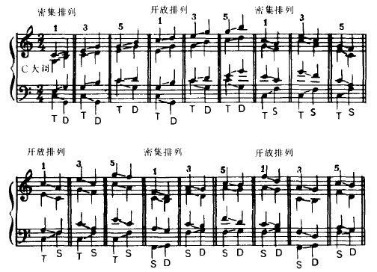

2、连接步骤
A：先写出前后两个和弦的低音，低音声部四度或二度进行（否则易同向）。
B：写出前一和弦的旋律位置及排列方法，重复根音。
C：上三声部与低声部反向。
D：向后一和弦最近的音上靠近，后一和弦重复根音。
3、原位正三和弦的连接
在正三和弦连接中，有这么几种可能：
Ⅰ←→Ⅳ、Ⅰ←→Ⅴ、Ⅳ→Ⅴ
在Ⅰ→Ⅳ、Ⅰ→Ⅴ和Ⅳ→Ⅰ、Ⅴ→Ⅰ四五度根音关系的和弦连接时，可作和声连接：
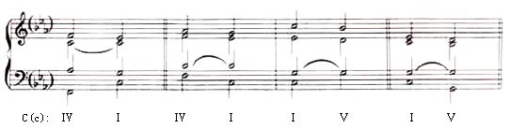

在Ⅰ→Ⅳ、Ⅰ→Ⅴ和Ⅳ→Ⅰ、Ⅴ→Ⅰ四五度根音关系的和弦连接时，也可作旋律连接：
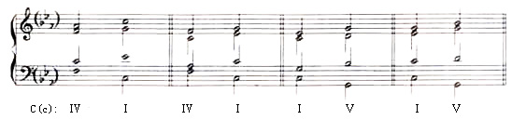
（注：在四下、五上时如做旋律连接，也需用四下代替五上，低声部与上面反向。）

Ⅳ→Ⅴ二度根音关系的和弦连接时，由于没有共同音，只能作旋律连接。（由于功能关系，只能Ⅳ→Ⅴ不能Ⅴ→Ⅳ），低音声部用二度进行，不用七度进行。
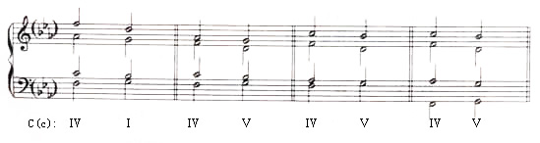
注意：和弦级数的标记及各种禁忌；大、小调连接都相同；小调的五级要升高导音，用和声小调。


1、在G、D大调，a、e小调式中用和声连接法连接下列和弦。
Ⅰ→Ⅳ；Ⅰ→Ⅴ；Ⅳ→Ⅰ；Ⅴ→Ⅰ；Ⅰ→Ⅳ→Ⅰ→Ⅴ→Ⅰ
2、在F、B大调，d、c小调式中用旋律连接法连接下列和弦。
Ⅰ→Ⅳ；Ⅰ→Ⅴ；Ⅳ→Ⅰ；Ⅴ→Ⅰ；Ⅳ→Ⅴ；Ⅰ→Ⅳ→Ⅴ→Ⅰ；

